ПРОТОКОЛ № 10 от 06 июля 2018 г.
Заседания Правления Ассоциации СРО «СТРОЙПРОЕКТГАРАНТ»
Место проведения заседания Правления: г. Пермь, Советская, 104
Присутствовали:
1. Пермяков А.В. – председатель Правления
2. Галиахметов Ф.Г. – член Правления
3. Морев В.Н. – член Правления
Андреев Н.В. – Президент Ассоциации
Воронцова С.А. – секретарь Правления
Кворум для принятия решений по вопросам повестки дня имеется.
Повестка дня
- Утверждение плана контрольных проверок членов Ассоциации СРО «СТРОЙПРОЕКТГАРАНТ» на 2 полугодие 2018 г.

- Представлен на рассмотрение План контрольных проверок членов Ассоциации СРО «СТРОЙПРОЕКТГАРАНТ» на 2 полугодие 2018 г.
Голосовали: ЗА - 3, ПРОТИВ - 0, ВОЗД, - 0.
РЕШИЛИ: 1. Утвердить План контрольных проверок членов Ассоциации СРО «СТРОЙПРОЕКТГАРАНТ» на 2 полугодие 2018 г.

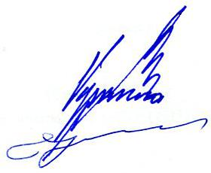
Председатель Правления А.В. Пермяков

Секретарь Правления С.А. Воронцова

